T.C.
ADANA VALİLİĞİ
AY YILDIZ ANAOKULU MÜDÜRLÜĞÜ
ÖĞRETMEN – VELİ GÖRÜŞME ÇİZELGESİ

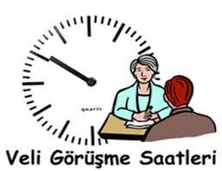

ÖĞRETMENİN ADI SOYADI | BRANŞI | SINIFI | GÜN | SAAT
Yeliz AKGÜN | Okul Önc.Öğr. | Papatya Sınıfı(Sabah) | PAZARTESİ | 12:30 – 13:00
Neslihan KÜTÜK | Okul Önc.Öğr. | Kelebekler(Sabah) | SALI | 12:30 – 13:00
Raziye KARADURAK | Okul Önc.Öğr. | Papatyalar (öğle) | ÇARŞAMBA | 12:00 – 12:30
Şerife GÜL | Okul Önc.Öğr. | Kelebekler(Öğle) | PERŞEMBE | 12:00 – 12:30

